28.05.2024 заведующим отделением комплексной реабилитации и абилитации БУ «Сургутский районный центр социальной адаптации» Фурановым О.В. в рамках деятельности Ресурсного центра по социальной адаптации и ресоциализации лиц без определенного места жительства, лиц, освободившихся из мест лишения свободы, лиц, осуждённых без изоляции от общества во исполнение Распоряжения Губернатора Ханты-Мансийского автономного округа – Югры «О Комплексном плане противодействия идеологии терроризма в Ханты-Мансийском автономном округ – Югре на 2024-2028 годы» от 01 марта 2024 года № 48-рг проведена встреча с 20 осужденными, отбывающими наказание в ФКУ ЛИУ-17 УФСИН России по ХМАО-Югре.

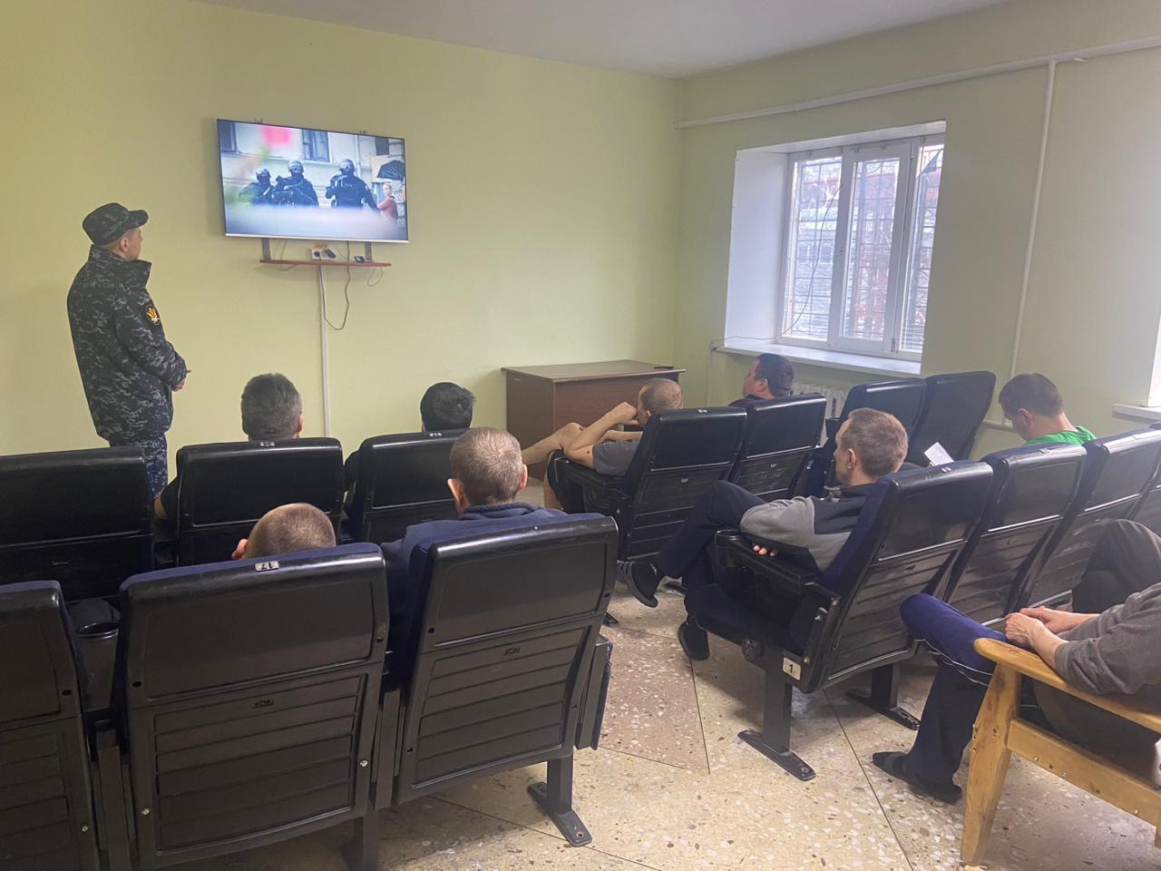

В ходе встречи с осужденными была проведена беседа о противодействии идеологии терроризма, вручены брошюры и продемонстрированы видеоролики на темы: «Наша сила в единстве», «У террора нет национальности», «Вместе против террора», «Мать», «Бдительность», «День памяти», «Россия без террора», «Борьба с терроризмом касается каждого».

